PRVI ZADATAK:
Nadzirano učenje: model uči na označenim podacima (za svaki ulaz postoji poznati izlaz). U kontekstu zadatog dataset-a, varijabla Satisfaction može biti ciljana varijabla. Ovim pristupom cilj bi bio predvidjeti hoće li putnik biti zadovoljan ili ne na osnovu ostalih varijabli.
Metode koje bi mogle biti korištene su: logistička regresija, random forest, decision tree i slične.
Nenadzirano učenje: nema unaprijed zadanih odgovora, a model uči iz neoznačenih podataka. Ovom vrstom mašinskog učenja bi mogli otkriti grupe putnika koji možda ne odgovaraju samo binarnoj podjeli, smanjiti kompleksnost podataka na manji broj faktora i razumjeti šta putnike tjera da budu zadovoljni ili ne.
Metode koje bi mogle biti korištene su K-Means klasterizacija, hijerarhijsko klasteriranje i druge.

DRUGI ZADATAK:
Učitavanje dataset-a i prikaz varijabli:
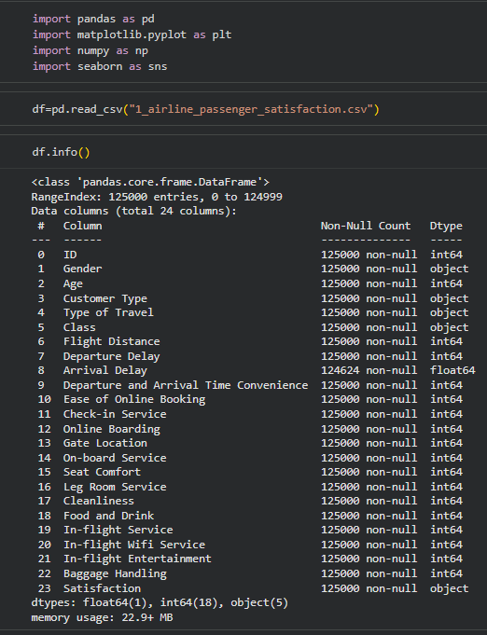
Brisanje kolone ID koja je nepotrebna u kontekstu analize dataset-a:

Pretvaranje kategorijalnih varijabli u 0 i 1:
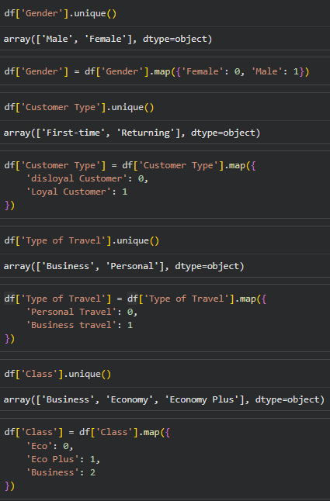
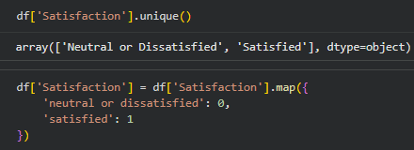
Pearsonova korelacija:
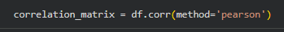

Prikaz korelacijske matrice:
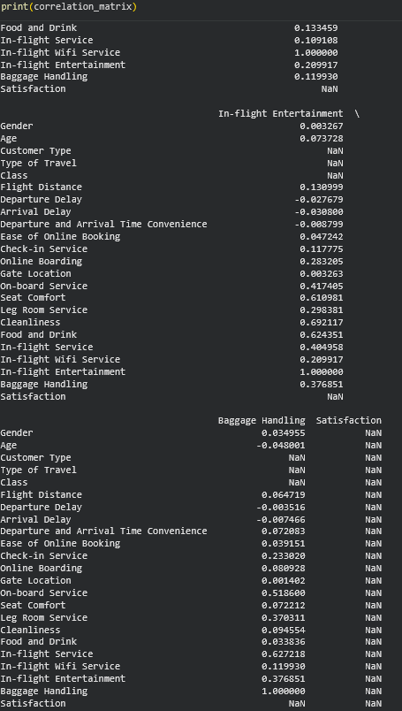

Prikaz toplinske mape:
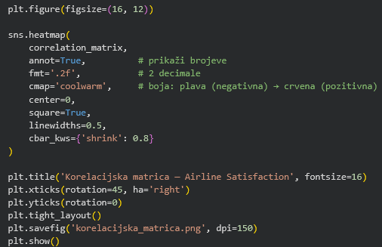
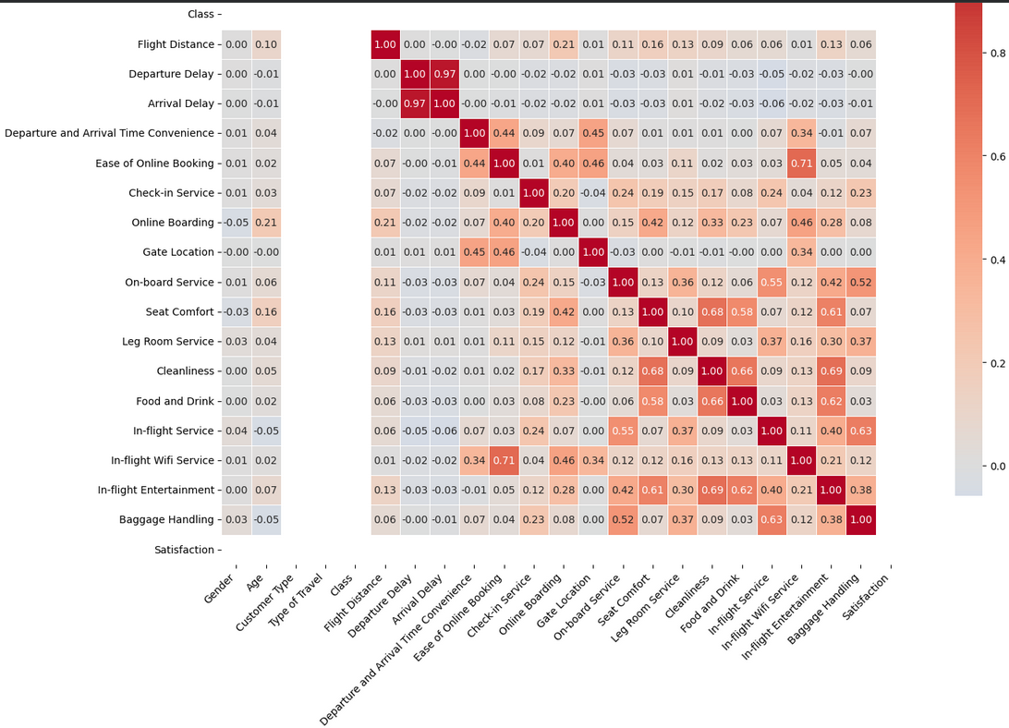
Na osnovu ove mape je vidljivo da se korelacija kreće od -0.06 do 1.
Najjača korelacija je zabilježena kod varijabli Departure Delay i Arrival Delay što je i logično jer ako let kasni u polasku, kasniti će i u dolasku.
Postoji visoka korelacija ( 0.71 ) između In-flight Wifi Service i Ease of Online Booking.
Departure/Arrival Time Convenience ima slabu korelaciju sa gotovo svim ostalim faktorima, osim donekle sa lakoćom online bukinga (0.44).
Starost (Age) i Udaljenost leta (Flight Distance) ne pokazuju značajnu korelaciju sa ocjenama specifičnih usluga.

